四川信息职业技术学院

生产实习报告

实习(论文)题目: 川信人员管理网站设计与实现
专 业: 软件技术
班 级: 软件19-4班
组 名: 快乐小组（第十组）
组 长: 梁佳豪
成 员: 阮子亲、张晓霞
指导教师: 何雪锋

2021年1月12日
目 录
绪 论 1
第1章 开发背景 2
第2章 网站分析 3
2.1 网站功能描述 3
2.2网站功能模块划分 3
2.3 网站流程分析 4
第3章 数据库设计 5
3.1 创建E-R图 5
3.2 创建数据库 5
3.3数据库结构设计 5
第4章 网站模块的设计与实现 10
4.1界面展示 11
4.1.1登录界面 11
4.1.2教师信息界面 12
4.1.3学生信息管理界面 12
4.1.4教师密码修改界面 14
4.1.5学生信息界面 16
4.1.6成绩查询界面 17
4.1.7学生密码修改界面 19
结论 20
参考网址 20
附录 21
附录1：小组分工表 21
附录2：项目计划 22
附录3：成绩表 23

绪 论
21 世纪是信息产业的时代，全球信息电子化的潮流势不可挡，计算机被广泛应用使我们的经济和社会生活因此发生了深刻的变革。与此同时，我国的教 育事业蓬勃发展，升学率普遍提高，各类学校校规模不断扩大，对于学生管理工作的高效性和规范性提出了更高的要求。
随着我国教育体制改革的深入进行，教育系统得到了前所未有的发展。学 生管理正在逐步迈向管理信息现代化。但是我国的学生管理信息化水平还处在 初级阶段，主要表现在对学生的交费管理、学生的档案管理还是采用原有的人工管理方式。学校的规模不断扩大，学生数量急剧增加，有关学生的各种信息量也成倍增长。由于大学生类别和专业的设置的多样化，大学生的学籍管理历来是非常繁琐和复杂的工作。面对庞大的信息量，这时的人工管理几乎无法实现，在这种情况下用数据库进行管理变的尤为必要，这可以发挥计算机的优势，就 需要有学生信息管理系统来提高学生管理工作的效率。通过这样的系统，可以做到信息的规范管理，科学统计和快速的查询，从而减少管理方面的工作量和减少人为的错误。本文的设计参考了国内学校的学生学籍管理信息系统，并结合本学校的实际情况，提出“设计简单、使用方便、安全性高”的设计理念开发。川信人员管理系统，具备信息录入/修改/删除/查询、成绩录入/修改/删除/查询、添加/修改/删除系统用户和账户密码管理等功能。它能方便老师、学生查询信息。整体上实现了全校学生信息的数字化、信息化管理。

第1章 开发背景
近年来，随着internet的迅速崛起，互联网已日益成为收集提供信息的最佳和最快渠道，并快速进入传统的流通领域。互联网的跨地域性、可交互性、全天候性使其在与传统媒体行业和传统贸易行业的竞争中具有不可抗拒的优势，因而发展十分迅速。
当然，无论是企业还是学校，随着信息量的增大，变化幅度也不断增大。依靠传统的手工管理手段显然已不能适应新时期高校的教学工作，无法完成大量的信息分析和处理。
因此，作为一个信息学院，应当具有一个可实施性的软件智能化沟通平台是无可厚非的。川信人员管理网站既可以解决资料、信息的繁冗难处理问题，又可以节约各老师的宝贵时间，不仅使信息渠道更为畅通，而且还实现了信息管理的智能化。

第2章 网站分析
很多网站都提供新闻栏目，例如谷歌、搜狐、新浪等著名网站的新闻专栏。许多企业和个人网站也需要定期发布一些关于企业或网站的新闻。因为网络中新闻发布的频率非常高，如果使用静态网页作为新闻页面，则维护工作将非常繁琐，管理员每天需要制作大量的网页，从而浪费很多时间和精力。使用新闻发布、新闻管理系统和留言板可以使新闻发布、管理和留言变得很轻松，管理员只需设置标题、内容和图片等新闻就可以了，系统将自动生成对应的网页。本文将对新闻发布及管理系统进行系统分析与总体设计。

2.1 网站功能描述
川信人员管理是针对院校的人员信息管理，因此人员信息管理系统的用户包括教职工和学生。主要涉及学生信息、成绩信息以及教职工信息。实现的具体功能如下：
学生信息——系统管理员负责对学生成绩的录入、修改、删除等操作，学生可以查询各科成绩。
教师信息——教师对学生信息拥有的权限
信息查询——学生和教职工可以查询基本信息和各科的考试成绩。
以上是用户对系统的基本的功能要求，此外用户还要求系统的效率要高，查询速度要快，比较小的冗余，易维护，具有较高的数据安全性。

2.2网站功能模块划分
我们根据这些功能，设计出系统的功能模块。
- 学生模块
- 家庭信息
- 学校信息
- 学籍信息
- 处分信息
- 成绩查询
- 修改密码
- 教职工模块
  - 教师信息
  - 信息查询
  - 修改密码

2.3 网站流程分析
为了使读者进一步了解本实例系统的设计，本节将对系统进行流程分析。
流程分析如下图2-3所示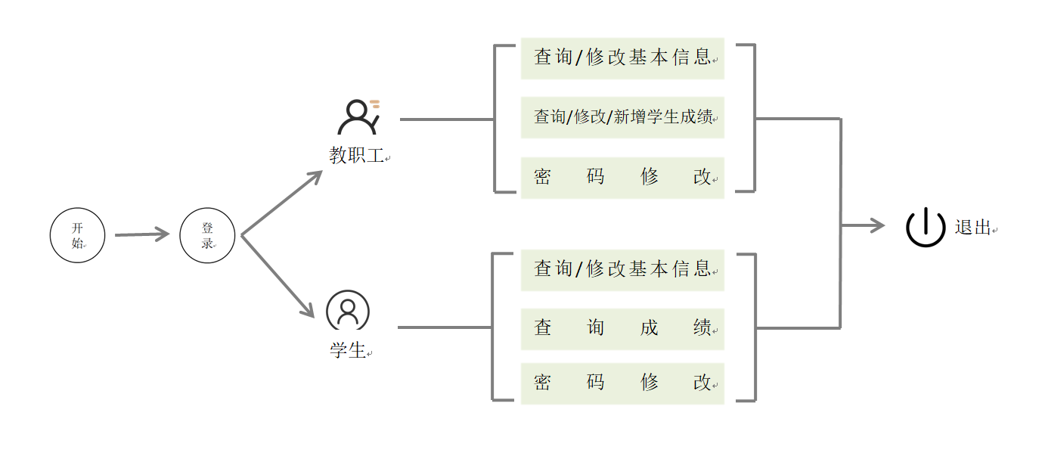
图2-3 流程图

第3章 数据库设计
数据库在一个信息管理系统中占有一个非常重要的地位，数据库结构设计的好坏直接影响到系统的效率以及实现的效果。合理的数据库结构设计可以提高数据库存储效率，保证数据的完整性和一致性。

3.1 创建E-R图
首先，我们分析数据库的并画出数据库的E-R图,如图3.1：
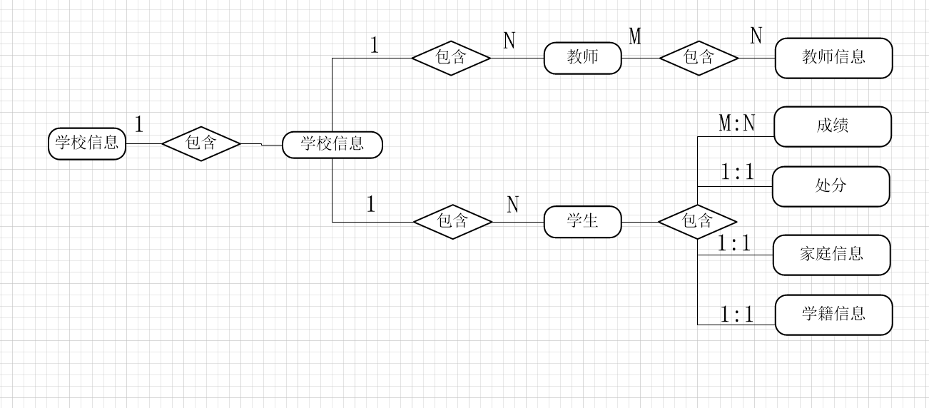
图3.1 E-R图

3.2 创建数据库
创建一个名称为scitcms的数据库，用来存储川信人员管理网站的所有数据。

3.3数据库结构设计
本网站定义的scitcms数据库中包含以下7个表：学校信息scitcInfo、教师信息teacherInfo、学生信息studentInfo、家庭信息familyInfo、学籍信息statusInfo、成绩score、处分punishment
下面分别介绍这些表的结构：
- 学校信息(scitcInfo)：用来保存四川信息职业技术学院的基本信息。
字段名称 | 字段类型 | 备注 | 约束
collegeName | varchar | 学校名称 | not null
branCollName | varchar | 分校名称 | not null
locaCollege | varchar | 所在校区 | not null
collegeCode | varchar | 院校代码 | primary key
collPrvCode | varchar | 院校所在省份代码 | primary key
collDepartCode | varchar | 院校所属部门代码 | not null
locaCollCode | varchar | 院校所在地代码 | not null

- 教师信息(teacherInfo)：用来保存教职工的基本信息。
字段名称 | 字段类型 | 备注 | 约束
tId | char | 工号 | primary key
name | char | 姓名 | not null
pwd | varchar | 密码 | not null
sex | char | 性别 | default
nation | varchar | 民族 | default
birthday | Date | 出生日期 | not null
face | varchar | 政治面貌 | default
identityId | varchar | 身份证号 | not null
teaLevel | char | 文教师等级
phone | Varchar | 手机号 | not null
qq | Varchar | QQ号
email | Varchar | 电子邮箱 | not null
homeAddress | varchar | 家庭地址 | not null

- 学生信息（studentInfo）：用来保存学生的基本信息。
字段名称 | 字段类型 | 备注 | 约束
sId | char | 学号 | primary key
Sname | char | 姓名 | not null
pwd | varchar | 密码 | not null
sex | char | 性别 | default
face | char | 政治面貌 | default
birthday | date | 出生日期 | not null
identityId | varchar | 身份证号 | not null
nation | char | 民族 | default
isOne | char | 独生子女 | not null
phone | varchar | 手机号 | not null
qq | varchar | QQ号
email | varchar | 电子邮箱 | not null

- 家庭信息（familyInfo）：用来保存学生的家庭基本信息。
字段名称 | 字段类型 | 备注 | 约束
sId | char | 学号 | foreign key
sname | char | 姓名 | not null
parentName | char | 家长姓名 | not null
phone | varchar | 电话号码 | not null
relation | varchar | 关系 | not null
postal | varchar | 邮编 | not null
poolevel | char | 贫困等级
forCode | varchar | 代码编码
polcAdd | varchar | 派出所地址
homeAdd | varchar | 家庭地址 | not null

- 学籍信息（statusInfo）：用来保存学生的学籍状态信息。
字段名称 | 字段类型 | 备注 | 约束
sId | char | 学号 | foreign key
cfeId | char | 考生号 | primary key
sname | char | 姓名 | not null
inDate | date | 入校时间 | not null
outDate | date | 毕业时间 | not null
poolLevel | char | 困难类别
from | varchar | 生源所在地 | not null
changeStutas | char | 学籍是否变动 | default
position | varchar | 在校任职情况
evaluate | varchar | 综合测频信息
recordIn | char | 档案是否转入学校 | not null
recordFrom | varchar | 入学前档案所在地 | not null
educatioon | char | 学历 | default
edSystem | char | 学制 | default
department | varchar | 系部 | not null
major | varchar | 专业 | not null
class | varchar | 班级 | not null

- 成绩表（score）：用来保存学生的成绩数据。
字段名称 | 字段类型 | 备注 | 约束
sId | char | 学号 | foreign key
sname | char | 姓名 | not null
chinese | int | 语文 | not null
math | int | 数学 | not null
english | int | 英语 | not null

- 处分表（punishment）：用来保存用户发布的日程信息。
字段名称 | 字段类型 | 备注 | 约束
sId | char | 学号 | foreign key
sname | char | 姓名 | not null
punLevel | char | 处分等级 | not null
punDate | date | 处分日期 | not null
punName | char | 处分名称 | not null
punReson | varchar | 处分理由 | not null
dealtName | char | 经办人姓名 | not null

第4章 网站模块的设计与实现
对于系统来说，用户界面设计将非常重要，因为一个交互良好的界面能够加深浏览者的印象.
设计的实现可以分为两个部分。第一部分为站点的规划及草图的绘制，这一部分可以在纸上完成。第二部分为网页的制作，这一过程是在计算机上完成.
设计首页的第一步是设计版面布局。我们可以将网页看作传统的报刊杂志来编辑，这里面有文字、图像乃至动画，我们要做的工作就是以最适合的方式将图片和文字排放在页面的不同位置。除了要有一台配置不错的计算机外，软件也是必需的。不能简单地说一个软件的好坏，只要是设计者使用起来觉得方便而且能得心应手的，就可以称为好软件。当然，它应该能满足设计者的要求。常用的软件是Macromedia的Dreamweaver以及Adobe的Photoshop。
设计是有原则的，无论使用何种手法对画面中的元素进行组合，都一定要遵循五个大的原则:统一、连贯、分割、对比及和谐。
统一，是指设计作品的整体性，一致性。设计作品的整体效果是至关重要的，在设计中切勿将各组成部分孤立分散，那样会使画面呈现出一种枝蔓纷杂的凌乱效果。
连贯，是指要注意页面的相互关系。设计中应利用各组成部分在内容上的内在联系和表现形式上的相互呼应，并注意整个页面设计风格的一致性，实现视觉上和心理上的连贯，使整个页面设计的各个部分极为融洽，犹如一气呵成。
分割，是指将页面分成若干小块，小块之间有视觉上的不同，这样可以使观者一目了然。在信息量很多时为使观者能够看清楚，就要注意到将画面进行有效的分割。分割不仅是表现形式的需要。换个角度来讲，分割也可以被视为对于页面内容的一种分类归纳。
对比就是通过矛盾和冲突，使设计更加富有生气。对比手法很多，例如:多与少、曲与直、强与弱、长与短、粗与细、疏与密、虚与实、主与次、黑与白、动与静、美与丑、聚与散等等。在使用对比的时候应慎重，对比过强容易破坏美感，影响统一。
和谐是指整个页面符合美的法则，浑然一体。如果一件设计作品仅仅是色彩、形状、线条等的随意混合，那么作品将不但没有“生命感”，而且也根本无法实现视觉设计的传达功能。和谐不仅要看结构形式，而且要看作品所形成的视觉效果能否与人的视觉感受形成一种沟通，产生心灵的共鸣。这是设计能否成功的关键。
本网站的界面主要包括登陆界面、教师信息界面、学生信息管理界面、学生信息界面、成绩查询界面和学生信息修改界面。

4.1界面展示

4.1.1登录界面
用户在此界面进行登录成功后，可以实现信息的添加、查询、用户创建、管理操作。如图4.11.1：
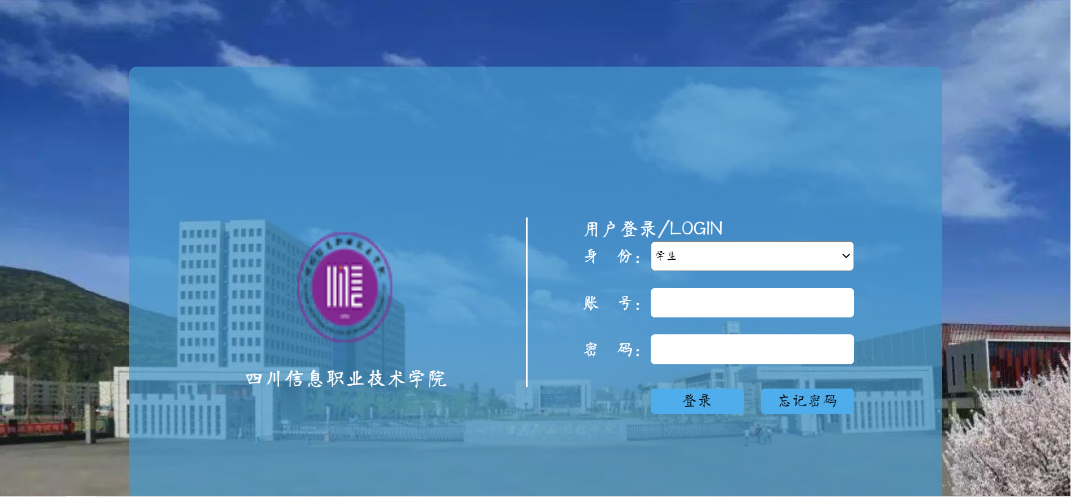
图4.11.1 系统登录界面

4.1.2教师信息界面
教职工在此界面可以查看和编辑基本信息。如图4.12.1：
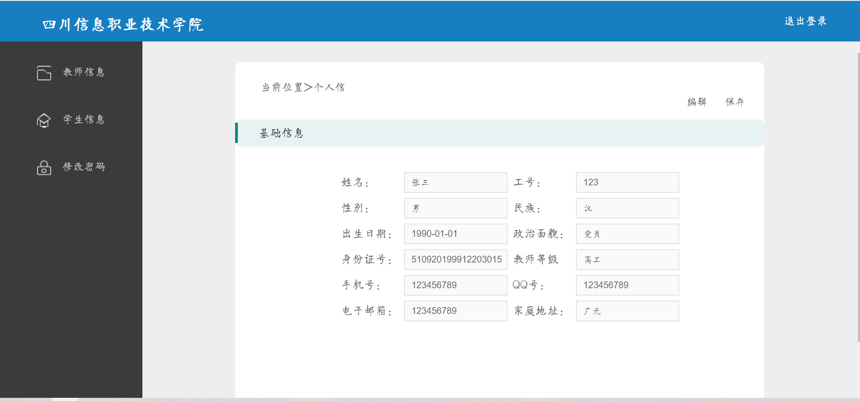
图4.12.1 系统教师信息界面

4.1.3学生信息管理界面
教职工在此界面可以对学生的信息进行信息更新、信息删除以及添加新的学生信息。如图4.13.1：
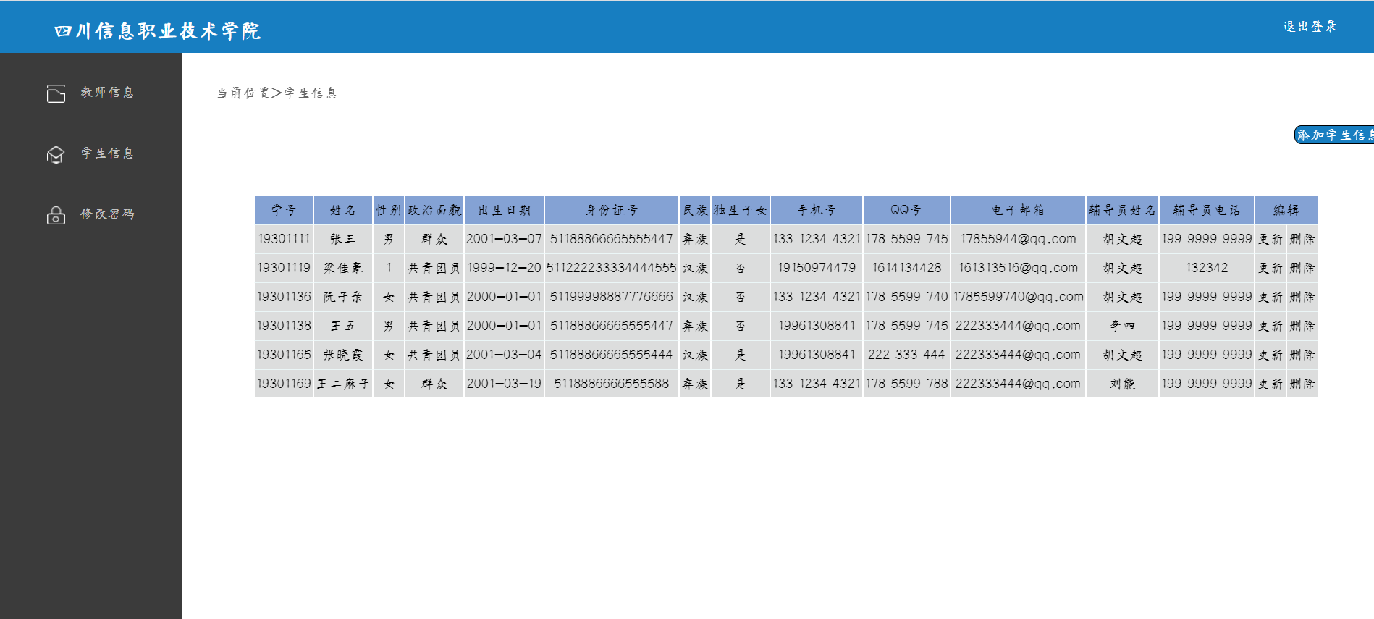
图4.13.1学生信息管理界面
教职工如需要增加学生信息，可以点击“添加学生信息”进入添加学生信息界面，填入学生的学号、姓名、性别等基本信息。如图4.13.2：
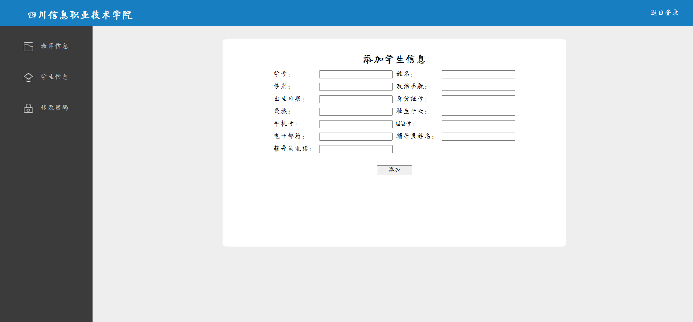
图4.13.2 添加学生信息界面
PHP代码：
<?php
include_once('../conn.php');
header('Connect-Type:text/html;Charset=utf-8');

$stid = $_POST['stid'];
$name = $_POST['name'];
$sex = $_POST['sex'];
$face = $_POST['face'];
$birthday = $_POST['birthday'];
$id = $_POST['id'];
$isOne = $_POST['isOne'];
$nation = $_POST['nation'];
$phone = $_POST['phone'];
$qq = $_POST['qq'];
$email = $_POST['email'];
$fname = $_POST['fname'];
$fphone = $_POST['fphone'];

$mysqli->query('use scitcms;');

$str_insert = "
Insert into studentInfo(stId,sname,sex,face,birthday,sidentityId,nation,isOne,
phone,qq,email,coachName,coachPhone)
values('$stid','$name','$sex','$face','$birthday','$id','$nation','$isOne','$phone',
'$qq','$email','$fname','$fphone')
";
$mysqli->query($str_insert);
$row = $mysqli->affected_rows;

if($row == 1){
echo "<script>
alert('添加成功。');
window.open('Studentinfo.php','main');
</script>";
}else{
echo "添加失败。<br>".$mysqli->error;
}

$mysqli->close();
?>

4.1.4教师密码修改界面
用户在此界面进行密码的修改更新。如图4.17.1：
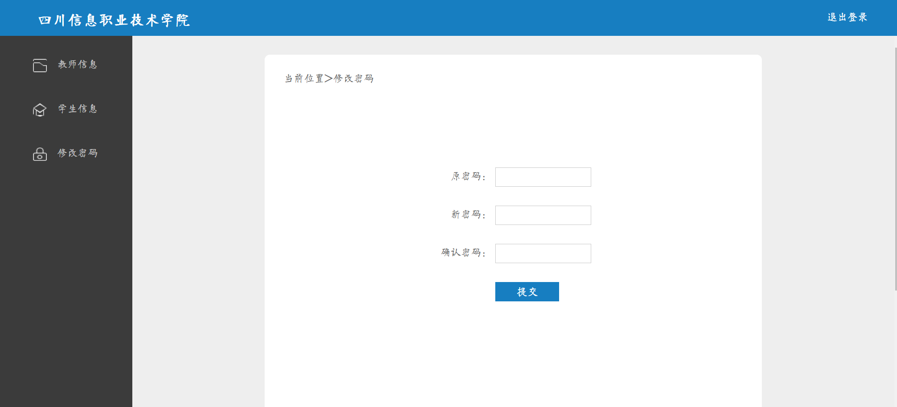

图4.14.1 学生密码修改界面
PHP代码：
<?php
include_once('../conn.php');
$password=@$_POST['password'];
$newpwd=@$_POST['newpwd'];
$confirm=@$_POST['confirm'];

$mysqli->query('use scitcms');
$str_sql="select * from login";

$result = $mysqli->query($str_sql);
$array_rows = $result->fetch_assoc();

if(isset($newpwd)){
if($newpwd == $confirm){
$str_update="
update login set password = $newpwd
where id = and spassword = $password
";
$mysqli->query($str_update);
echo "<script>
alert('修改成功');
window.open('StudentRevise.html','main');
</script>";
}else{
echo "<script>
alert('新密码与确认密码不同，请重新输入！');
</script>";
}
}
$result->free_result();
$mysqli->close();
?>

4.1.5学生信息界面
学生在此界面可以查询自己的基本信息、家庭信息、学校信息、学籍信息以及处分信息。如图4.15.1：
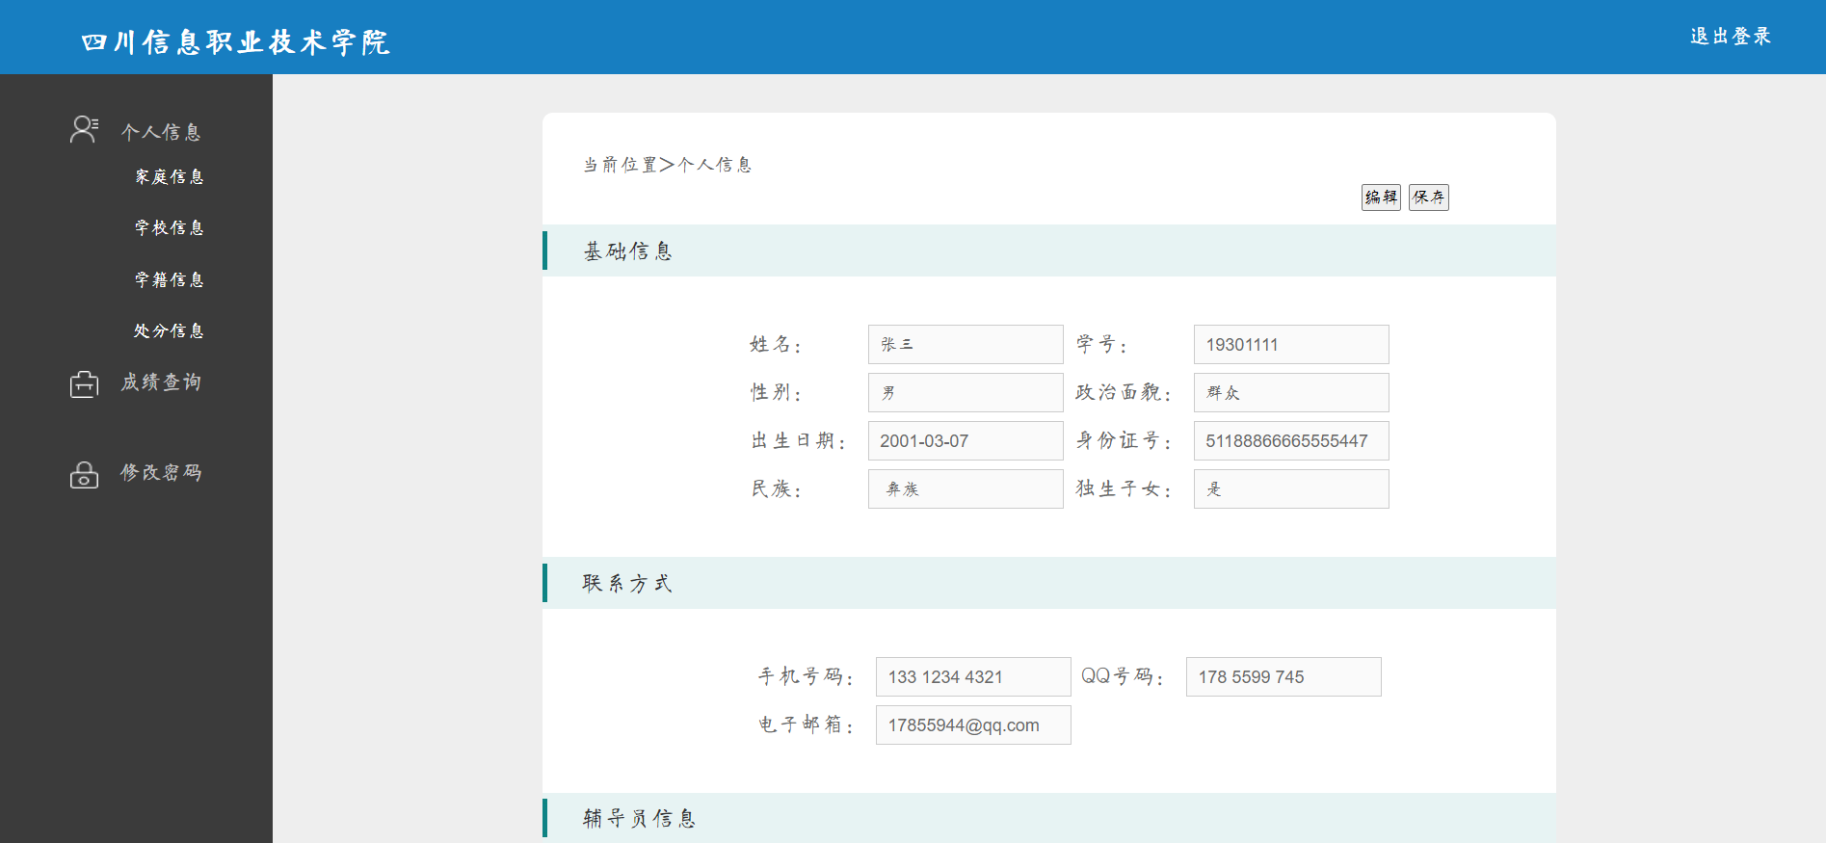
图4.15.1 学生基本信息界面
学生可以在此界面查看和编辑更新自己的家庭信息。如图4.15.2：
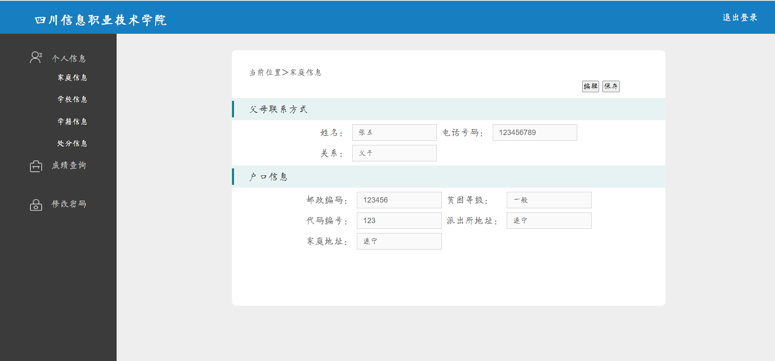
图4.15.2 家庭信息界面

4.1.6成绩查询界面
学生在此界面可以自己的各科考试成绩。如图他4.15.1：
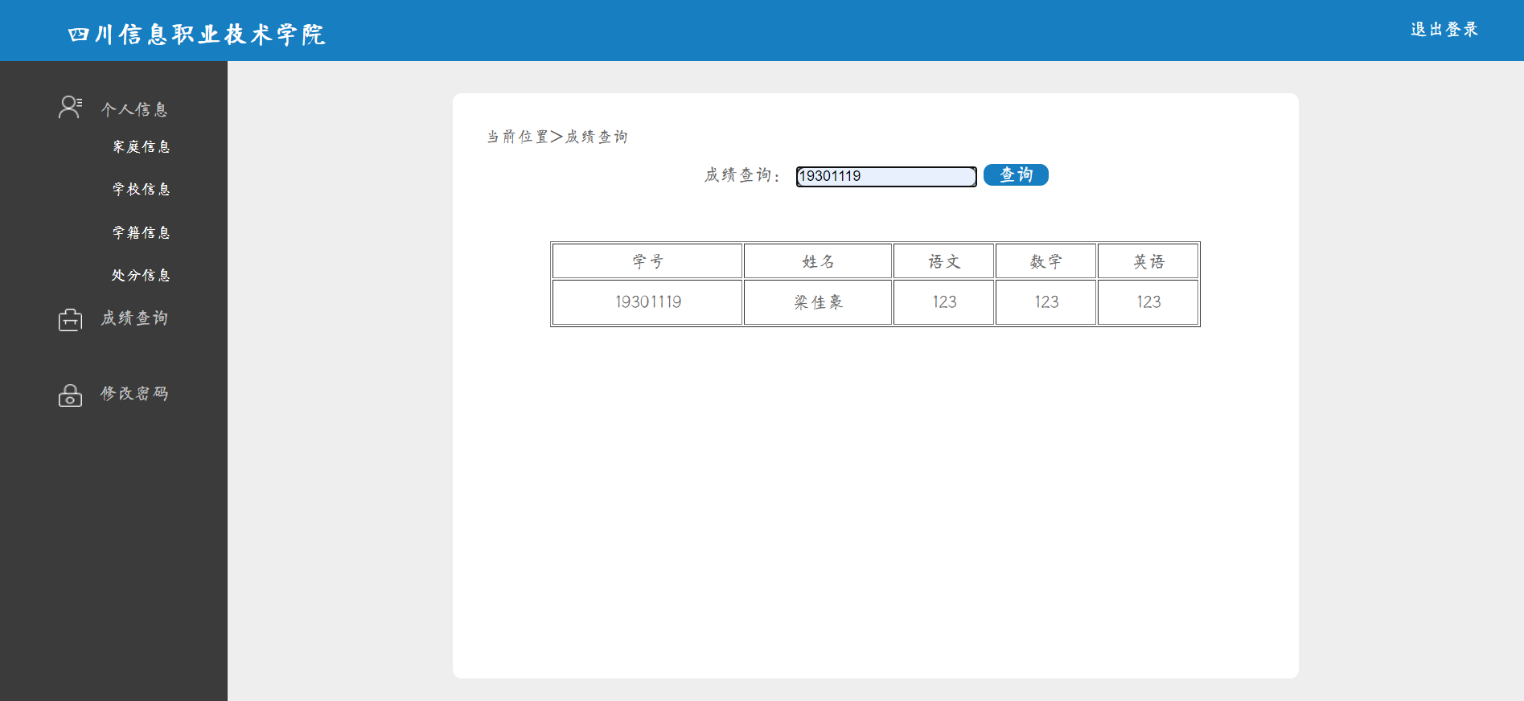
图4.16.1 成绩查询界面
PHP代码：
<?php
include_once('../conn.php');
header('Connect-Type:text/html;Charset=utf-8');

$mysqli->query('use scitcms;');

$result = $mysqli->query("
create table score(
stId char(8) primary key,
sname char(8) not null,
chinese int not null,
math int not null,
english int not null
)");

if(isset($_POST['chaxun'])){
$key = $_POST['keys'];
$str_sql = "select * from score where stId = '$key'";

$result = $mysqli->query($str_sql);
if($result){
$rows = $result->num_rows;
if($rows > 0){
echo "<table align='center' border='1' class='info' style='width:600px;'>";
echo "<tr style='line-height:30px;text-align:center'>";
echo "<td>学号</td>";
echo "<td>姓名</td>";
echo "<td>语文</td>";
echo "<td>数学</td>";
echo "<td>英语</td>";
echo "</tr>";
while($array_rows = $result->fetch_assoc()){
echo "<tr style='line-height:40px;text-align:center'>";
echo "<td>$array_rows[stId]</td>";
echo "<td>$array_rows[sname]</td>";
echo "<td>$array_rows[chinese]</td>";
echo "<td>$array_rows[math]</td>";
echo "<td>$array_rows[english]</td>";
echo "</tr>";
}
echo "</table>";
}else{
echo "没有你需要的数据。";
}
}else{
echo "查询语句有误". $mysqli->error ."<br>";
}
$result->free_result();
$mysqli->close();
}
?>

4.1.7学生密码修改界面
用户在此界面进行密码的修改更新。如图4.17.1：
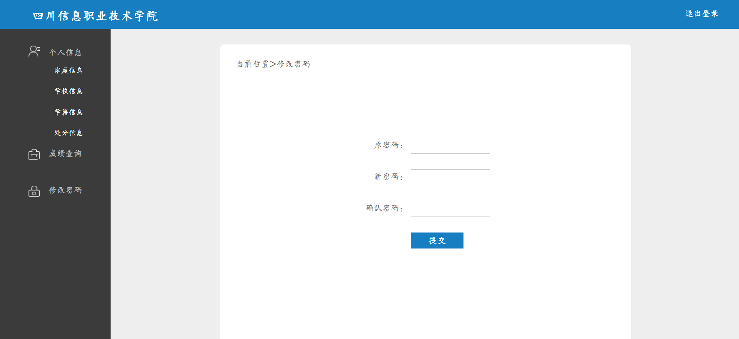

图4.17.1 学生密码修改界面

结论
在设计一个系统的时候，前期的准备工作是非常重要的。前期的需求分析的好坏，很大程度得决定了整个系统的好坏，所以一定要做好需求分析。都说细节决定成败，这一点在系统设计的时候，更加体现了细节的重要性，看起来微不足道的东西，有时候甚至会影响整个系统，包括数据库的完整性，准确性，真实性。
课程设计的过程中，遇到了很多困难，但通过我们的努力，在看了很多的参考书，也请教了同学后， 最终顺利地完成了这个学生学籍信息管理系统。 可能做的不是那么完善，但至少我们尽了最大的努力去做了。我一直都相信，付出不一定会有回报，但不付出，那就一定不会有回报。这次课程设计，学到了很多，感慨很多，有艰难，有疲惫，有烦恼，有努力，也有成功时的喜悦。总之，收获很多！

参考网址
[1] https://www.runoob.com/css/css-tutorial.html
[2] https://www.w3cschool.cn/jsref/jsref-jsref-tutorialnmor1pl5.html
[3] https://www.runoob.com/jquery/jquery-tutorial.html
[4] http://bs4.vx.link/
[5] https://www.runoob.com/php/php-tutorial.html
[6] https://www.runoob.com/php/php-mysql-intro.html

附录

附录1：小组分工表
学号 | 姓名 | 任务 | 完成情况
19301119 | 梁佳豪 | 界面代码 | √
19301136 | 阮子亲 | 搭建数据库、需求分析报告 | √
19301065 | 张晓霞 | 网站模块设计、网站展示PPT | √
注：本表由组长填写，其中完成情况为组长小组成员的考核。

附录2：项目计划
时间 | 任务 | 完成情况
12月28日 | 确定项目 | √
12月29日 | 确定项目技术 | √
12月30日 | 创建网站模型 | √
1月1日 | 分析数据库 | √
1月2日 | 创建数据库 | √
1月3日 | 网站和数据库的结合 | √
1月4日 | 测试调整网站 | √
1月5日 | 完善网站 | √
1月8日 | 创建演示PPT文档 | √
注：计划为小组计划，请提前完成，交给指导老师审核。

附录3：成绩表
答辩记录表
项目名称 | 川信人员管理网站设计与实现
答辩日期 | 2021年1月13日
实训报告整体评分 | 优 良 中 差
组员 | 答辩情况 | 分数
梁佳豪
阮子亲
张晓霞

